***Поздравляем***

***Колесникову Наталью Александровну***

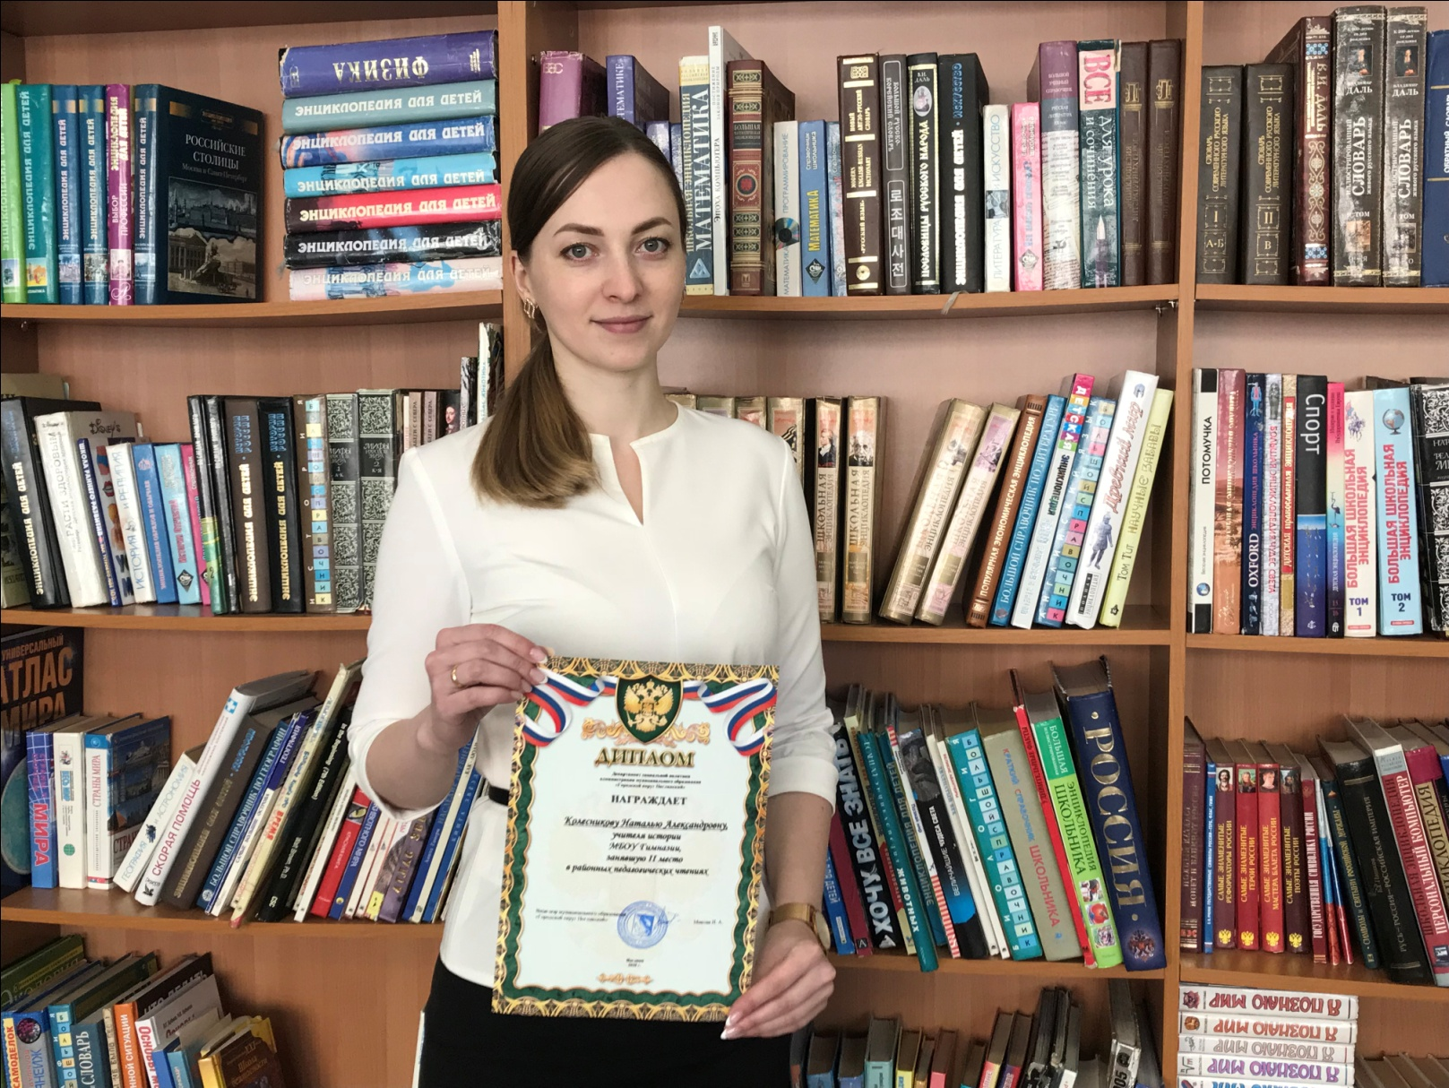

***Её работа на тему***

***«Духовно-нравственное воспитание школьников через проектную деятельность на***

***уроках Основы православной культуры»***

***заняла II место***

***на районных педагогических чтениях***

***Благодарим за участие***

***Ширяеву Ольгу Юрьевну***

***Желаем дальнейших успехов!***